# Förstudie till en livscykelanalys av en mobiltelefon – diskutera i era grupper och skriv ner era svar i dokumentet.

**Namn på gruppens deltagare: Robin Jamsahar, Emil Karlsson, Jacob Henningsson, Kajsa Gidlund**

**Uppgiftinstruktioner:** Er uppgift är att göra en förstudie (ett första utkast) till en livscykelanalys av en mobiltelefon. Ni ska kartlägga vilka olika typer av miljömässig och social påverkan en mobiltelefon kan ha genom att analysera de olika stadierna i en mobiltelefons livscykel. I Figur 1 ser ni en förenklad illustration av de olika livscykelstegen. Kom ihåg att påverkan kan vara både positiv och negativ.

Gör korta anteckningar i tabellerna nedan (totalt tre tabeller). I slutet finns även en uppgift där ni förbereder er att dela något med resten av seminariedeltagarna.

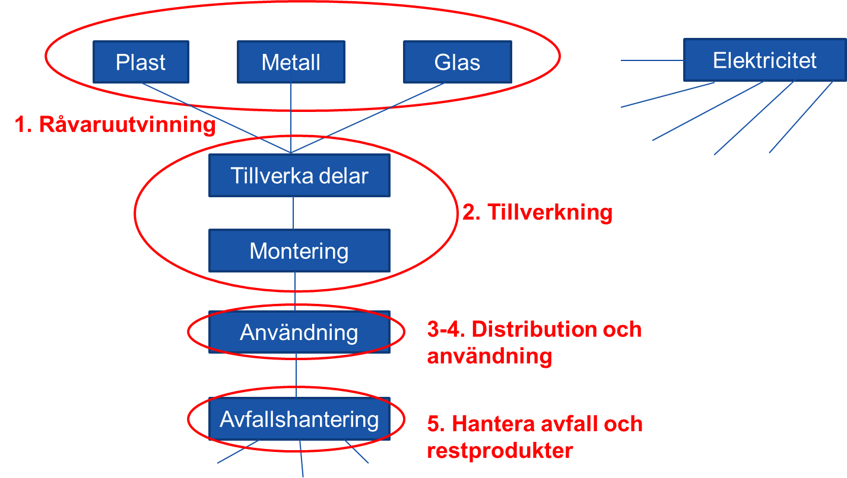

*Figur 1: Översiktlig illustration av livscykelstegen för en mobiltelefon. Siffrorna 1-5 hänvisar till de ”typiska” stegen i en produkts livscykel, så som presenterat i introduktionen.*

## Råvaruutvinning och tillverkning

Fundera på vilka material mobiltelefonen består av, varifrån råvarorna kommer och hur mobiltelefonen produceras.

* + Vilka miljöproblem kan uppkomma vid råvaruutvinning och tillverkning?
  + Finns arbetsmiljöproblem? Andra sociala aspekter?

| Miljöpåverkan | Sociala aspekter/arbetsmiljö |
| --- | --- |
| Föroreningar vid brytning av metaller:  Så som grundvatten kontamination vid tex kopparutvinning i .  Resurser som utvinns och därmet introduceras i ekosystemet  Utvinning av för stora mängder så att bosättningar och naturmiljöer måste “flytta på sig” för att ge plats åt gruvor  Glastillverkning kräver stor energiförbrukning  Flamskyddsmedel | Miljögifter i u-länder utan skyddsutrustning.  Dåliga förhållanden i fabriker där man tillverkar telefoner. Både ur sociala synvinklar såsom arbetstider och uppgifter.  Men också ur giftsynpunkt, där arbete utförs utan skyddsutrustning även då farliga material behandlas. |

## Distribution och användning

Hur hanteras mobiltelefonerna under användning? Vad används de till?

* + Kan mobilen spara energi vid användning (t.ex. genom tekniska lösningar för energieffektivisering)? Finns det ”appar” som kan vara positiva på andra sätt, med tanke på miljön?
  + Vad används mobiltelefonerna till? Kan det finnas psykosociala effekter (positiva/negativa), t.ex. gällande beteende och social kompetens? Kan det finnas hälsoeffekter av material och elektromagnetisk strålning?

| Miljöpåverkan | Sociala aspekter/arbetsmiljö |
| --- | --- |
| Ja, eco för batterisparläge.  Karma, Swappie, PopSwap och andra appar för att återvinna eller återanvända produkter.  Få papper/böcker digital kan ev. dra ner på papper men ger ev. mer elektronik så som läsplattor och datorer som kan ge större miljöpåverkan än en pappersbok. | Distraherade lätt, svårt att inte titta på telefonen även då man träffar människor.  Lättare att vara “sociala” med människor som är långt bort eller sjuka.  Detta med strålningens styrka vet vi inte fullt ut än pga att datat är svårt att analysera. |

## Hantering av avfall och restprodukter

Hur hanteras mobiltelefonerna efter användning?

* + Vilka arbetar med restprodukthanteringen? Var i världen? Kan det finnas hälsoeffekter när materialet hanteras?
  + Skulle det gå att göra så att mobiltelefonerna återanvänds i större utsträckning?

| Miljöpåverkan | Sociala aspekter/arbetsmiljö |
| --- | --- |
| Telefoner ligger kvar hemma hos folk istället för att de blir återanvända.  En stor andel av den gamla elektroniken hamnar i U-länder.  Ja som hon sa på Ted talk. | Påverkan på de som utvinner metaller ur gammal elektronik i u-länder utan rening |

## Förbered er att dela med de andra seminariedeltagarna

Fundera på någon ny insikt, lärdom eller liknande som ni har fått under denna övning eller modulen som helhet. Förbered er på att kort dela er reflektion med de andra seminariedeltagarna. Utse en person i gruppen som ska föra er talan. Seminarieledaren kommer att fördela ordet vid återsamlingen i ”storgrupp”.

Anteckna kort här:

Att problemet också kan vara att företag inte alltid tjänar på att fixa återvinningen själva pga av höga kostnader utan stor vinning ekonomiskt.

Vi kom fram till att det hela bryts nytt material i form av olika metaller som introduceras till naturen. Om vi var bättre på att återanvända materialen så skulle brytningen inte vara lika stor.